PEDIDO DE PROVIDÊNCIAS Nº 1730/2023
Poda e remoção de árvore na Rua Independência, em frente ao número 343, no Bairro Primavera.
Solicita-se, após os trâmites regimentais, que seja enviada cópia da presente proposição ao Poder Executivo, para que realize as seguintes providências:
Poda e remoção de árvore na Rua Independência, em frente ao número 343, no Bairro Primavera.
Tendo em vista que seus galhos estão danificando a fiação elétrica e telefônica, além de apresentar risco de queda em cima das residências próximas.

Novo Hamburgo, 16 de maio de 2023.

Vereadora Lourdes Valim
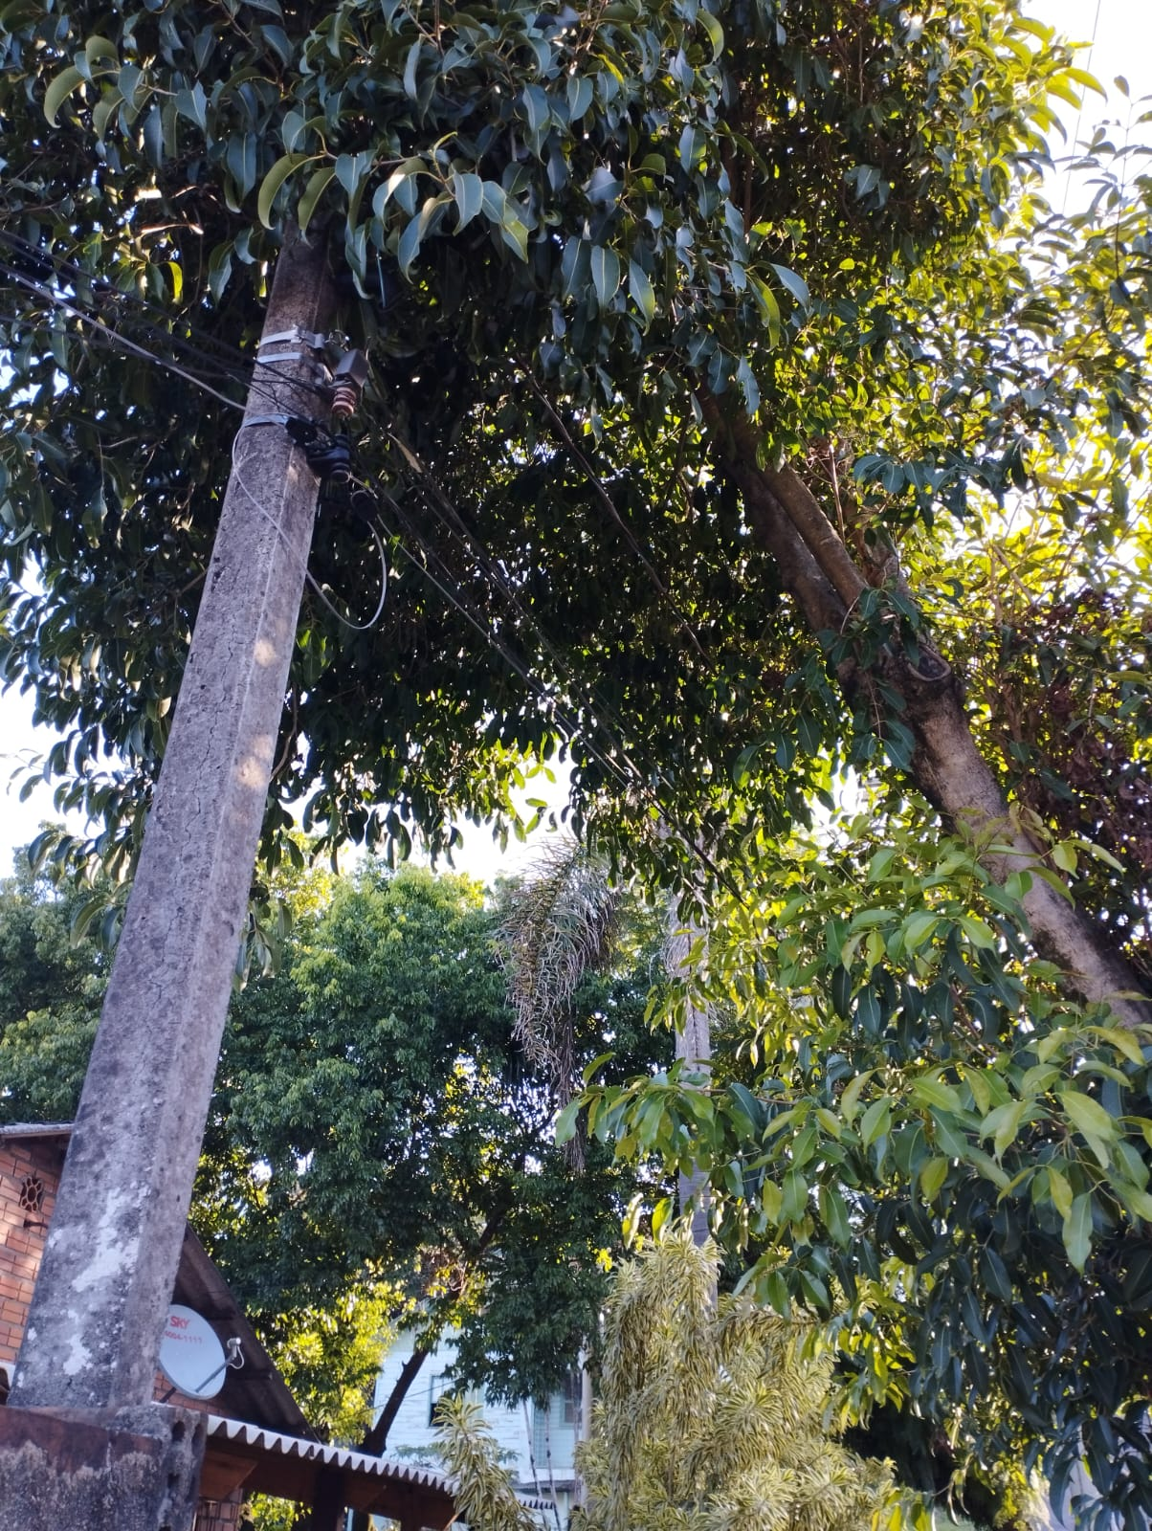
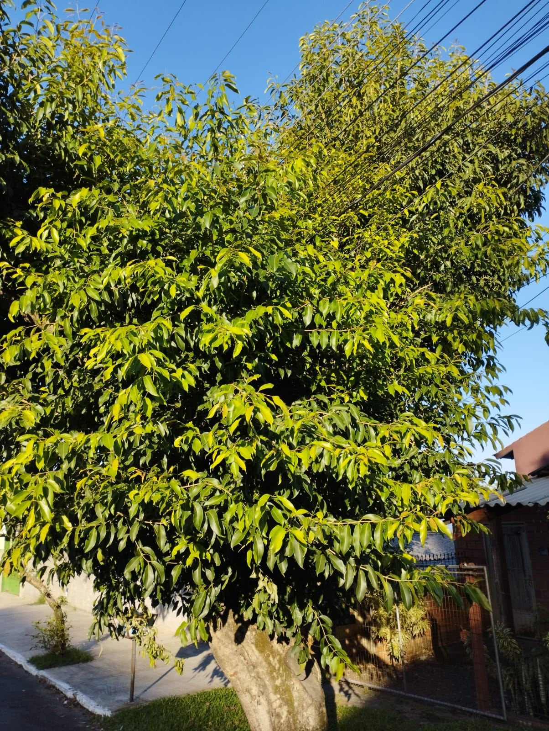

Obs: Redação conforme o original da autora.
/AO

